

Plan de Proyecto
“McQueen”
“robot de transporte de materiales”

Alumnos:
Renato chacon
Bruno Rojas
Milton Porlles

Profesor:
Baris Nikolai

Historial de cambios

Fecha | Versión | Descripción | Autor(es)
08/09/2025 | 1.0 | Creación de la portada e Introducción | Renato Chacon  Bruno Rojas  Milton Porlles
22/09/2025 | 1.1 | Investigación sobre códigos | Renato Chacon  Bruno Rojas
24/09/2025 | 1.2 | Construcción de prototipo número 1 | Bruno Rojas  Renato Chacon  Milton Porlles
08/10/2025 | 1.3 | Revisión de prototipo 1 | Renato chacon
10/10/2025 | 1.4 | Programación de movimientos | Bruno Rojas
13/10/2025 | 1.5 | Uso de robot | Renato Chacon  Bruno Rojas  Milton Porlles
15/10/2025 | 1.6 | Prototipo número 2 | Renato Chacon  Bruno Rojas
15/10/2025 | 1.7 | investigación de medios para creacion de software | Bruno Rojas
16/10/2025 | 1.8 | Informe numero 1 | Milton Porlles  Renato Chacon

Tabla de Contenidos

1. Panel general 4
1.1. Introducción 4
1.2. Objetivos 5
1.2.1. Objetivo general 5
1.2.2. Objetivos Específicos 5
1.3. Restricciones 5
1.4 Entregables 5
2. Organizacion del Personal 6
2.1 Descripción de los Roles 6
2.2 Personal que cumplira los Roles 6
2.3 Métodos de Comunicación 7
3. Planificación del Proyecto 7
3.1 Actividades 7
3.2 Carta Gantt 9
3.3 Gestión de Riesgos 10
3.3.1 Tabla correspondiente a gestión de riesgos 11
4. Planificación de los Recursos 12
4.1 Hardware 12
4.2 SoftWare 12
4.3 Estimación de Costos 13
5. Conclusión 15
6.Referencias 16

1. Panel general

1.1. Introducción
Nuestro proyecto consiste en la simulación de la fase de transporte de minerales de un proceso minero, para esto se construirá y programará un camión transportador utilizando LEGO Spike, con el objetivo de mejorar la seguridad para los trabajadores. Para esto usaremos piezas mecánicas con sensores y motores, creando un vehículo funcional que pueda desplazarse hacia adelante, retroceder y girar con precisión.
Además, desarrollaremos un programa que permita manejar el camión como si fuera un control remoto, aprovechando las herramientas de LEGO Spike. Este proyecto nos permitirá aplicar conocimientos de robótica, programación y trabajo en equipo, mientras diseñamos un sistema práctico y eficiente que simula un vehículo real en miniatura.

1.2. Objetivos

1.2.1. Objetivo general
Construir un robot de transporte minero el cual transportará material de construcción hacia un punto estimado, el robot se usará en un lugar plano con distintos obstáculos simulando una pista minera y programar un robot de lego spike para que sea capaz de moverse a través de una interfaz gráfica programada la cual hace la simulación de control remoto.

1.2.2. Objetivos Específicos
- Aprender y dar uso del set de Lego Spike para la creación de un vehículo minero, pasando por distintos prototipos para seleccionar el diseño más óptimo y darlo como producto final mediante los prototipos de vehículos creados.

- Construir un vehículo con el set lego spike el cual pueda transportar una pieza de lego de un punto a otro.

- Desarrollar y codificar las secuencias de control remoto en el programa lego Spike para permitir que el vehículo minero realice las maniobras de movimiento.

- Programar mediante Python una interfaz gráfica que permita la movilidad del robot la cual hacia adelante, atrás, y los lados.

- Lograr que el robot Spike cumpla con los obstáculos de la pista la cual nos permitirá ver la firmeza del robot y la programación de este .

1.3. Restricciones
- Se debe utilizar el set de lego Spike
- Solo se debe utilizar la plataforma de Redmine para subir documentos, carta Gantt y avances del proyecto.
- Cantidad de integrantes limitadas 5 personas máximo.
- El robot debe cumplir sus funciones como moverse y girar hacia los lados.
- Se debe cumplir una conexión inalámbrica por bluetooth mediante celular o computador.
- Entrega de bitácoras semanales .

1.4 Entregables
Bitácora: es un registro donde se anota todo el proceso de construcción y programación del robot, desde las primeras ideas hasta las pruebas finales. En ella se escriben los avances de cada día, los materiales usados, los problemas que aparecieron, las soluciones que se aplicaron y lo que se fue aprendiendo en el camino. Su objetivo es dejar constancia del trabajo realizado y mostrar cómo el proyecto fue tomando forma paso a paso.
Carta Gantt: es una herramienta que sirve para organizar y planificar las tareas de un proyecto en el tiempo. Se presenta como una tabla o calendario donde se anotan las actividades que se deben realizar, la fecha en que comienzan, cuándo terminan y cuánto duran.
El Informe previo: es un resumen donde se explica de qué se trata el proyecto y cómo se piensa llevarlo a cabo. En este documento se cuenta lo que se quiere lograr, por qué se va a hacer, qué materiales y recursos se necesitarán, y los pasos que se seguirán para que el proyecto funcione. Básicamente, sirve para dejar todo claro antes de empezar y para demostrar que el proyecto está bien organizado y planificado.
Informe final: Es un documento donde se ve el resultado completo del proyecto el cual se ve todo el proceso seguido desde el inicio del proyecto, desde los diseños, prototipos, codificaciones, objetivos. Además se incluyen las conclusiones y los resultados del proyecto.
Presentación del proyecto: Esta presentación es la cual el grupo completo expone sobre el proyecto propuesto, donde se da una demostración del vehículo y se ve si cumple los objetivos.

2. Organizacion del Personal

2.1 Descripción de los Roles
Jefe de proyecto: La persona que representa al equipo, revisa bitácoras, redmine, entre otros y organiza el proyecto.
Programador: Es la persona encargada de la planificación del código para que el robot pueda cumplir las funciones pedidas por el profesor.
Documentador: Encargado de la realización de informes,bitácoras, redmine etc.

2.2 Personal que cumplira los Roles
Responsable del rol: Persona encargada de la realización del trabajo propuesto por el grupo

Involucrados: Personas secundarias las cuales ayudarán al responsable para la realización de su trabajo propuesto

Rol | Responsable | Involucrados
Jefe de proyecto | Renato Chacon | Renato Chacon
Programador | Bruno Rojas | Bruno Rojas
Documentador | Milton Porlles | Milton Porlles, Renato Chacón

2.3 Métodos de Comunicación
Los métodos que se utilizaron fueron los siguientes:
Whatsapp: Este método nos sirve para ver y hablar cosas rápidas, ya sea alguna modificación de último minuto o proponer alguna reunión.
Discord: Método que nos sirve para realizar modificaciones y hacer llamadas en grupo para cambios o simplemente para trabajar todos juntos también para resolver dudas que tengamos cada uno.

3. Planificación del Proyecto

3.1 Actividades

Nombre | Descripción | Responsable | Resultado
Planificación del Proyecto | Se realiza la investigación sobre lego spike | Todo el grupo | Lograr tener conocimiento previo antes de trabajar
Investigación sobre software para uso | Búsqueda sobre software de lego spike es el mejor para la programación del robot | Bruno Rojas  Renato Chacon | Tener el mejor software a nuestro gusto que nos deje hacer lo que queramos respecto a modificaciones y nuevos códigos
Organización del proyecto | Dividir roles, saber quien va a hacer cada cosa y determinar un jefe de grupo | Todo el grupo | Orden a la hora de trabajar
Revisión de piezas | Conteo y vistazo de piezas entregadas | Todo el grupo | Determinar el material que tenemos para poder trabajar a gusto
Prototipo número 1 del robot | Realización del prototipo número 1 del robot | Renato Chacon  Bruno Rojas | Prototipo de robot funcional
Revisión del prototipo | Ver detalles y ver errores | Milton Porlles | Verificar si el robot tiene algun detalle
Programación de movimientos | Se usa el software elegido para la primera programación del robot lego spike | Bruno Rojas | Robot completamente programado para poder usarse y hacer movimientos
Uso del robot con movimientos programados | Probar robot con los movimientos programados | Renato Chacon | Robot funcional y prueba de todos los movimientos para ver si hay algún detalle el cual revisa
Prototipo número 2 del robot | Realización de cambios al prototipo 1 | Renato Chacon | Cambios como eliminación de piezas, cambio de formas etc.
Programación de movimientos nueva | Nuevos movimientos en el robot | Bruno rojas | Aplicación de movimientos nuevos en el prototipo número 2
Investigación lenguaje para crear joystick | Buscar la correcta herramienta que nos ayude para programar un joystik | Todo el grupo | Encontrar solución a nuestro problema
Confección del primer informe sobre Lego spike | Realización de informe sobre robot | Renato Chacon  Milton Porlles | Entrega de informe número 1
Término de bitácoras de las etapa 1 | Bitácoras terminadas y subidas al redmine | Renato Chacon | Entregas de bitacoras

3.2 Carta Gantt
Carta que nos ayuda a ver toda la planificación del proyecto de inicio a fin
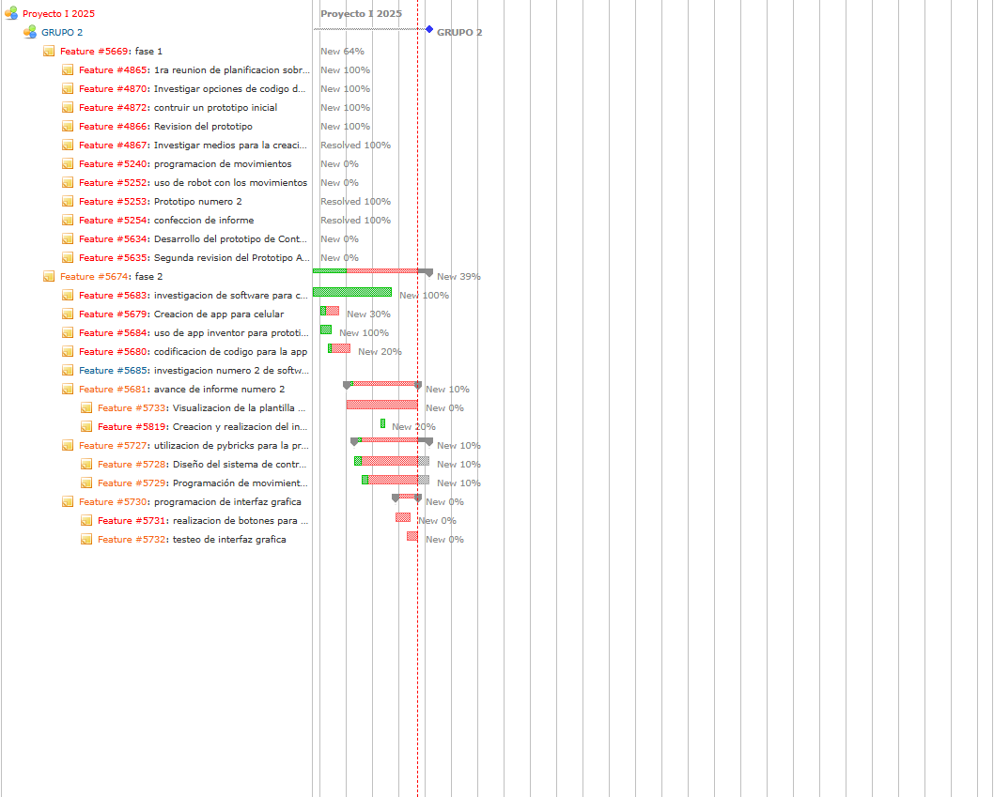

3.3 Gestión de Riesgos

Se muestra la creación de una tabla la cual muestra los problemas que se pueden presentar durante la creación de la primera fase del proyecto. Resume y compara los tipos de daños los cuales puede presentar el robot

- Daño catastrófico: hay que actuar de inmediato, porque puede detener el proyecto o hacer que tengamos que empezar todo de nuevo.

- Daño crítico: es necesario tomar medidas para solucionarlo, ya que puede causar retrasos importantes en varias partes del proyecto.

- Daño circunstancial: se debe atender cuando ocurra, porque puede retrasar una parte importante del proyecto.

- Daño irrelevante: no es algo grave, solo un detalle que se puede arreglar en cualquier momento sin afectar mucho el proyecto.

- Daño recurrente: no es serio, pero sucede varias veces y puede retrasar un poco las sesiones de trabajo, aunque no afecta las etapas principales del proyecto.

3.3.1 Categorización de riesgos y su mitigación

Riesgo | Nivel de impacto | Acción remedial
El bloque inteligente no enciende o pierde comunicación con los sensores | Daño catastrófico | Reiniciar el sistema, verificar batería y firmware si persiste, reemplazar el bloque o reprogramar.
Falla en los motores del carro | Daño catastrófico | Revisar conexiones y calibración del motor; reprogramar el bloque de movimiento; reemplazar motor si es necesario.
Error en la programación | Daño crítico | Analizar debugging para,probar con trayectos cortos y ajustar valores de giro o velocidad.
Obstrucción en la pista (el carro se detiene o se desvía) | Daño circunstancial | Limpiar la pista, asegurar que no haya objetos externos, y rediseñar el entorno para evitar obstáculos.
Batería con carga insuficiente en medio de la prueba | Daño recurrente | Comprobar nivel de batería antes de cada ejecución mantener baterías de repuesto cargadas.
Fallas aleatorias en la lectura del sensor de distancia | Daño recurrente | Recalibrar sensores con frecuencia, limpiar la superficie y probar en distintos ambientes de luz.
Ligeros retrasos en la entrega del objeto, sin fallar la misión | Daño irrelevante | Registrar el incidente, optimizar tiempos de programación y velocidad si es necesario.
Pequeño error visual en el carro | Daño irrelevante | Corregir si se desea una mejor presentación
Leve vibración o ruido durante el trayecto que no afecta la entrega del objeto | Daño irrelevante | Comprobar que las piezas estén firmemente conectadas no requiere acción inmediata, solo registro para mantenimiento futuro.

4. Planificación de los Recursos

En la planificación de recursos se muestra todo lo usado para la realización del proyecto, los costos de cada herramienta utilizada y los costos por hora de cada trabajador del proyecto.

4.1 Hardware

- Set lego spike.
- Computador para la realización del sistema .
- Celular para uso como controlador del robot.

4.2 Software

- Sistema operativo windows para programar las funciones del robot.
- Redmine, página para la organización del proyecto.
- AppInventor página que nos ayuda a crear el joystick para las funciones del robot.
- Github para almacenar y guardar algunos datos.
- Documentos de google para la realización del informe.

4.3 Estimación de Costos

Costo del hardware:
Producto | Precio (CLP)
Set lego spike | $772.306
Notebook Gamer Asus TUF Gaming A15 Ryzen 7 8GB RAM 512GB SSD 15,6" NVIDIA RTX 2050 | $619.000
Notebook Gamer Nitro V15 ANV15-51-53W1-1 / Intel® Core™ i5 8 Núcleos / NVIDIA® GeForce® RTX 2050 / 16GB RAM / 512GB SSD / 15,6" FHD IPS | $699.000
Cougar PC (ryzen 5 5600x ,rtx 3060 zotac gaming, 16gb de ram a 3200mhz asus am4 tuf gaming x570-plus) | $1.400.000
Total | $3.490.306

Costo del Software:
Producto | Precio (CLP)
Licencia Software lego spike | $26.700
Lenguaje de programación python | $0
Total | $26.700

Costo del Trabajador:
Rol | Horas | Horas Extra | Precio/Hora
Jefe de proyecto | 54 | 9 | $35.000
Programador | 60 | 5 | $24.000
Documentador | 51 | 1 | $25.000
Total: | - | - | $3.661.000

En costos del trabajador para el conteo de las horas indicamos desde la fecha de inicio que fue 09-08-2025 hasta el dia de la entrega del informe, respecto al precio de hora establecido nos guiamos gracias a algunos colegas que nos cooperaron con esta información respecto a cuanto podíamos cobrar

Total de costo:

Costo Hardware | $3.490.306
Costo Software | $26.700
Costo Empleados | $3.661.000
Total: | $7.178.006

5. Conclusión
El inicio del proyecto “Lego Spike” nos permitió explorar y familiarizarnos con las herramientas necesarias para construir y programar el auto transportador. Esta primera etapa se enfocó en la planificación, el diseño del prototipo y la organización del trabajo en equipo, sentando las bases para los desarrollos futuros.
Aunque aún estamos en etapas iniciales, los avances realizados nos han dado claridad sobre cómo enfrentar los próximos desafíos, optimizar movimientos y mejorar el control del auto. Además, nos permitió identificar aspectos importantes sobre programación, ensamblaje y coordinación, que serán clave para las siguientes fases del proyecto.
En definitiva, esta primera fase ha sido fundamental para establecer una dirección clara y preparar al equipo para continuar avanzando de manera efectiva hacia los objetivos finales.

6.Referencias

LEGO Education: SPIKE Prime Set (45678) Building Kit 5702016376319|
EBay.(2025, 22 marzo). eBay. https://www.ebay.com/itm/115737438795

Notebook Gamer Asus TUF Gaming A15 Ryzen 7 8GB RAM 512GB SSD 15,6" NVIDIA RTX 2050 | ABC. (s. f.). Abc. https://www.abc.cl/notebook-gamer-asus-tuf-gaming-a15-ryzen-7-8gb-ram-512gb-ssd-156-nvidia-rtx-2050/28419970.html

Acer Store Chile. (s. f.). Laptop Gamer Nitro V15 | 16GB RAM | RTX 2050. https://www.acerstore.cl/products/laptop-gamer-nitr-v15-rtx-2050?variant=44953134629049&country=CL¤cy=CLP&utm_medium=product_sync&utm_source=google&utm_content=sag_organic&utm_campaign=sag_organic&utm_source=google&utm_medium=cpc&utm_campaign=PMAX-PA-Gamer&gad_source=1&gad_campaignid=19487522397&gbraid=0AAAAADMKsGguHmM793cl92hun9Bb-jkpM&gclid=CjwKCAjw0sfHBhB6EiwAQtv5qVL-O59SXPegzWkhEOOJUjDuheevXmoIJ0axM_7QZDUCnoKllM0FnhoCed4QAvD_BwE

